2017年08月29日 星期二 多云 23--32℃
1.检查二期100MWp情况如下：
- 发现7区有电池组件固定螺丝未安装弹簧垫。
- 9区光伏区有部分管桩顶端连接支架，焊接点有氧化铁及焊渣未清理干净而且不是满焊，且错位较大。
- 检查11区光伏区发现个别管桩头有打裂现象。
2.检查一期100MWp情况如下：
- 48、49区光伏区安装电池组件。
- 31区光伏区打桩施工。
照片如下：
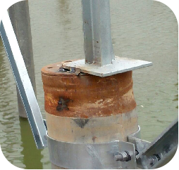
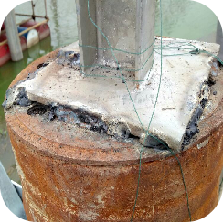
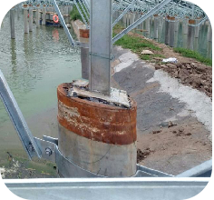
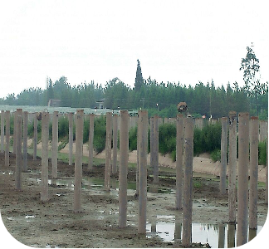
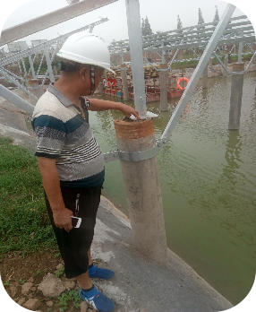
现场人员：张海龙、刘忠杰、董军旗、贾玉成。
记录人：董军旗

